Министерство науки и высшего образования Российской Федерации
ФГБОУ ВО Ульяновский государственный технический университет
Кафедра «Вычислительная техника»

Лабораторная работа №3
«Построение онтологической модели»
Вариант №7

Выполнил студент
группы ИВТИИбд-11
Давыдов Т.О.
Преподаватель
Хайрулин И.Д.

Ульяновск, 2025
1. Структурное описание онтологической модели
Онтологическая модель описывает систему библиотечного каталога и формализует ключевые объекты и их взаимосвязи. Основные сущности (далее классы) модели включают:
- Книги (Book): объекты, представляющие литературные произведения, которые могут быть написаны авторами и издаваться издательствами.
- Авторы (Author): лица, создающие книги и участвующие в процессе их публикации.
- Читатели (Reader): пользователи библиотеки, которые берут книги на время и взаимодействуют с другими элементами каталога через взятые книги.
- Издательства (Publisher): организации, выпускающие книги, связанные с авторами и читателями через свои публикации.
Для реализации модели использованы два инструмента:
- Protégé — применяется для построения OWL-онтологии, добавления аннотаций и формулировки логических правил с использованием SWRL.
- Neo4j — используется для создания графовой модели с узлами и связями, где логические зависимости реализуются с помощью языка запросов Cypher.
2. Перечень классов, отношений и аксиом
Онтологическая модель включает несколько типов элементов: классы (сущности), свойства данных и свойства объектов, а также логические правила (аксиомы), описывающие взаимосвязи между объектами.

2.1 Классы (Classes)
Модель содержит следующие основные классы:
- Book (Книга): представляет литературные произведения, которые могут быть написаны авторами и опубликованы издательствами.
- Author (Автор): лица, создающие книги и участвующие в процессе публикации.
- Reader (Читатель): пользователи библиотеки, которые берут книги на время и взаимодействуют с другими сущностями через взятые книги.
- Publisher (Издательство): организации, выпускающие книги, связанные с авторами и читателями через свои публикации.
Каждый класс является фундаментальной единицей модели и служит основой для определения свойств и отношений.
2.2 Свойства данных (Data Properties)
Свойства данных описывают характеристики отдельных объектов (индивидуумов) классов:
Свойство | Принадлежит классу | Описание / Комментарий
hasTitle | Book | Название книги
hasName | Author | Имя автора
hasCardNumber | Reader | Номер читательского билета
hasPublisherName | Publisher | Название издательства

Эти свойства позволяют хранить конкретные данные для каждого объекта и использовать их при поиске и логическом выводе.

2.3 Свойства объектов (Object Properties)
Свойства объектов определяют связи между различными объектами модели:
Свойство | Описание
writtenBy | Книга написана автором
publishedBy | Книга издана издательством
borrowedBy | Книга взята читателем
writes | Автор пишет книгу (обратное свойство к writtenBy)
connectedTo | Читатель связан с издательством через взятую книгу
hasBook | Библиотека содержит книгу
hasAuthor | Библиотека содержит автора
hasPublisher | Библиотека содержит издательство
hasReader | Библиотека содержит читателя

Эти свойства обеспечивают логическую структуру модели и позволяют выводить новые связи между объектами.

2.4 Аксиомы (SWRL-правила) для Protégé
Аксиомы формализуют правила логического вывода в модели OWL:
- Связь автора с его книгой:
Book(?b) ^ Author(?a) ^ writtenBy(?b, ?a) → writes(?a, ?b)
Если книга написана автором, то автоматически создается обратное отношение, что автор пишет эту книгу.
- Связь читателя с издательством через взятую книгу:
Book(?b) ^ Reader(?r) ^ Publisher(?p) ^ borrowedBy(?b, ?r) ^ publishedBy(?b, ?p) → connectedTo(?r, ?p)
Если читатель взял книгу, а книга издана издательством, то автоматически устанавливается связь читателя с этим издательством.

2.5 Аналог аксиом для Neo4j (Cypher-запросы)
Для графовой модели логические выводы реализуются с помощью запросов:

- Связь читателя с издательством книги:
MATCH (r:Reader)-[:BORROWED]->(b:Book)-[:PUBLISHED_BY]->(p:Publisher)
MERGE (r)-[:CONNECTED_TO]->(p);

- Связь автора с издательством книги:
MATCH (a:Author)<-[:WRITTEN_BY]-(b:Book)-[:PUBLISHED_BY]->(p:Publisher)
MERGE (a)-[:WORKS_WITH]->(p);
Эти запросы автоматически создают новые связи в графовой базе, аналогично SWRL-правилам в Protégé, что позволяет выполнять логический вывод и анализ взаимодействий между сущностями.
- Реализация в Protégé
Для построения онтологической модели использовался инструмент Protégé, который позволяет создавать OWL-онтологии, задавать свойства и правила, а также выполнять логический вывод.

Рисунок 1 – Дерево классов
- Отображает иерархию всех классов модели: Library, Book, Author, Reader, Publisher.
- Класс Library является центральным узлом, объединяющим все сущности.
- Видно, как классы структурированы и какие объекты могут быть связаны между собой.
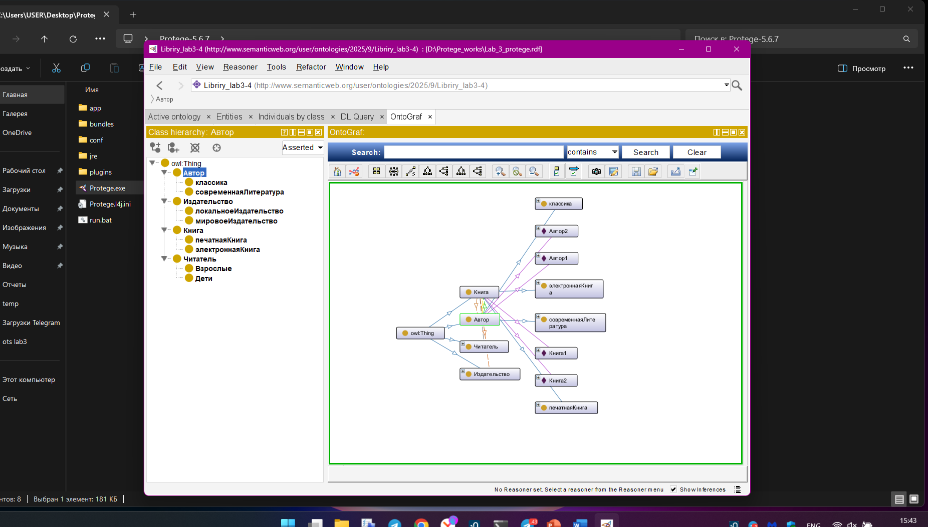
Рисунок 1 – Дерево классов

Рисунок 2 – Object Properties
Показывает все свойства объектов и их направление, включая:
- writtenBy / writes
- publishedBy
- borrowedBy
- connectedTo
- hasBook, hasAuthor, hasPublisher, hasReader
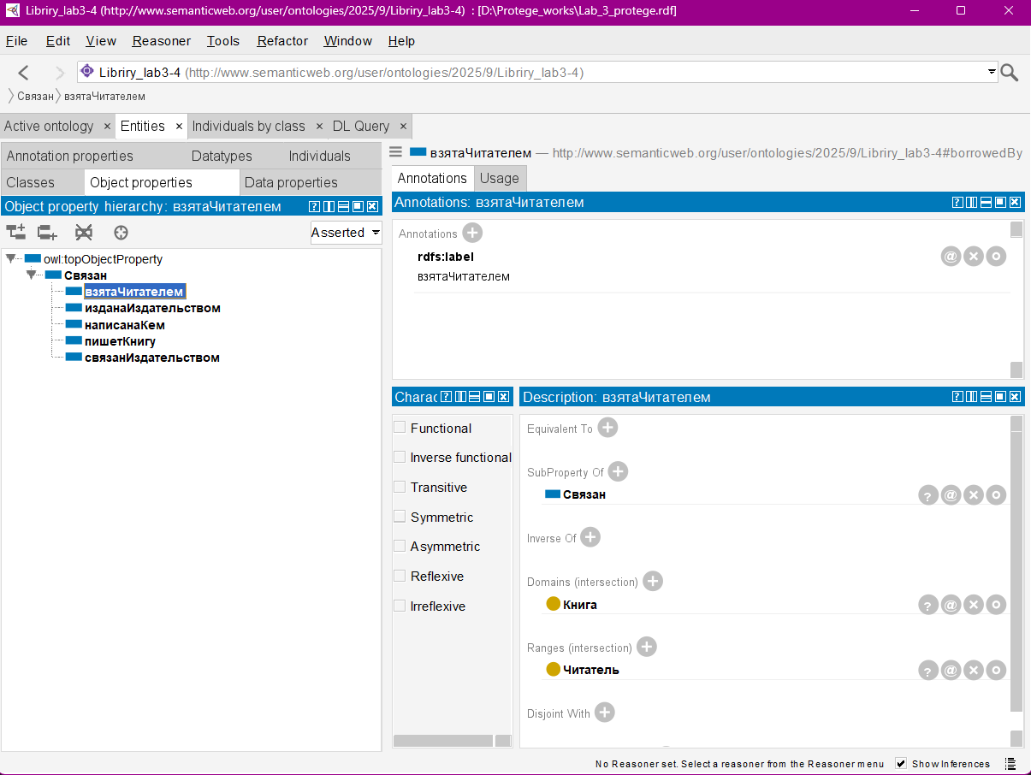
Рисунок 2 – Object Properties

Рисунок 3 – Individuals
Отображает конкретные экземпляры классов (индивиды):
- Книги: «Война и мир», «Преступление и наказание»
- Авторы: Лев Толстой, Фёдор Достоевский
- Читатели: Иван Иванов, Анна Смирнова
- Издательства: Азбука, Эксмо
- Центральный узел: Library «Главная библиотека»
Индивиды связаны между собой через объектные свойства, отражая реальные взаимодействия в библиотеке.
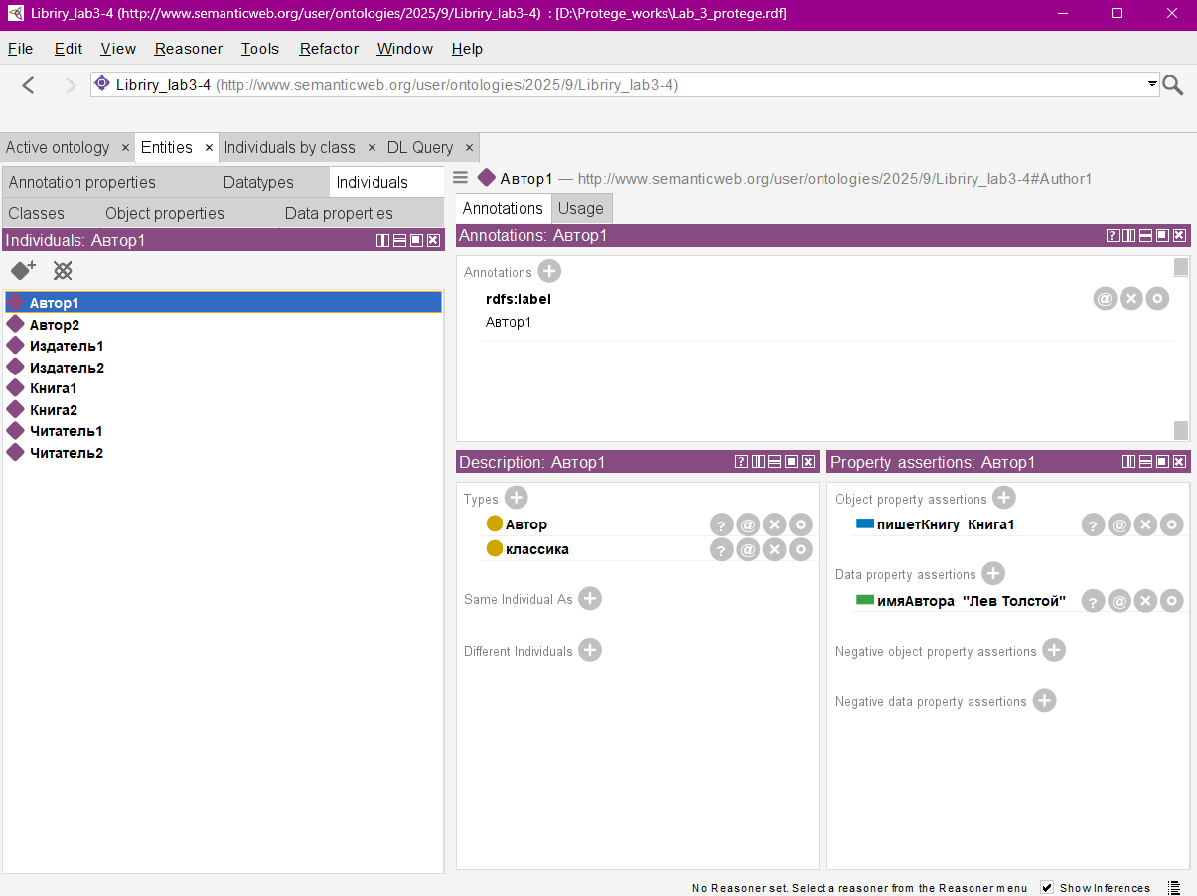
Рисунок 3 – Individuals

Рисунок 4 – SWRLTab с правилами
Показывает правила логического вывода, позволяющие автоматически создавать новые связи:
- Автор ↔ книга (writes)
- Читатель ↔ издательство через взятую книгу (connectedTo)
Благодаря этим правилам Protégé автоматически выводит логические отношения, которые не были явно заданы.
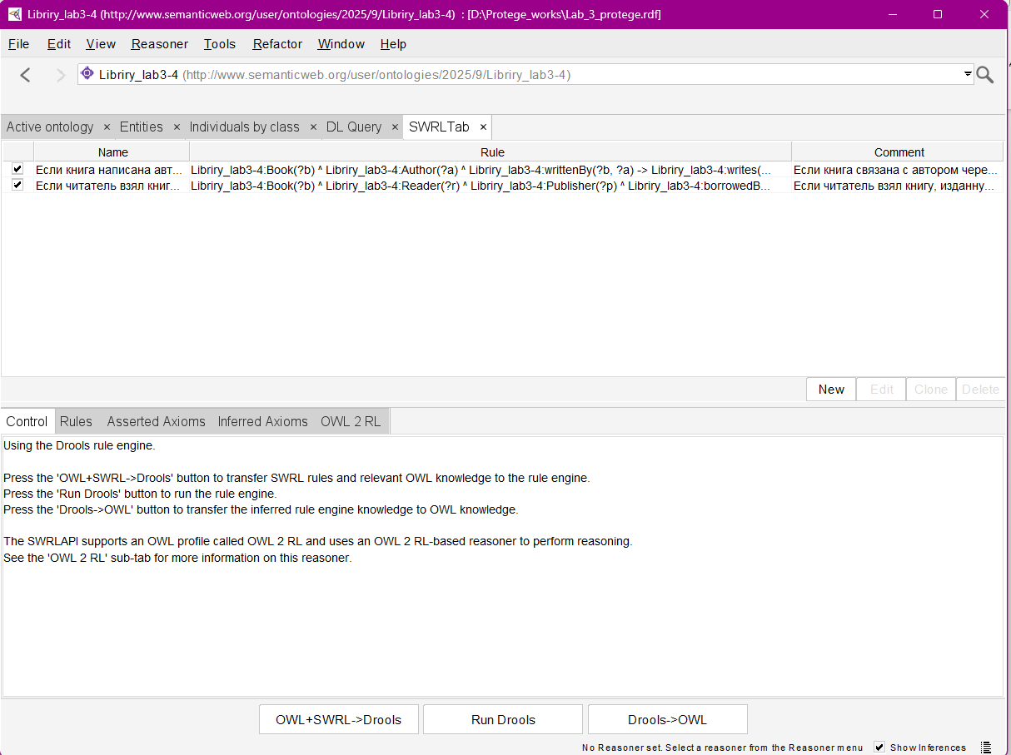
Рисунок 4 – SWRLtab с правилами
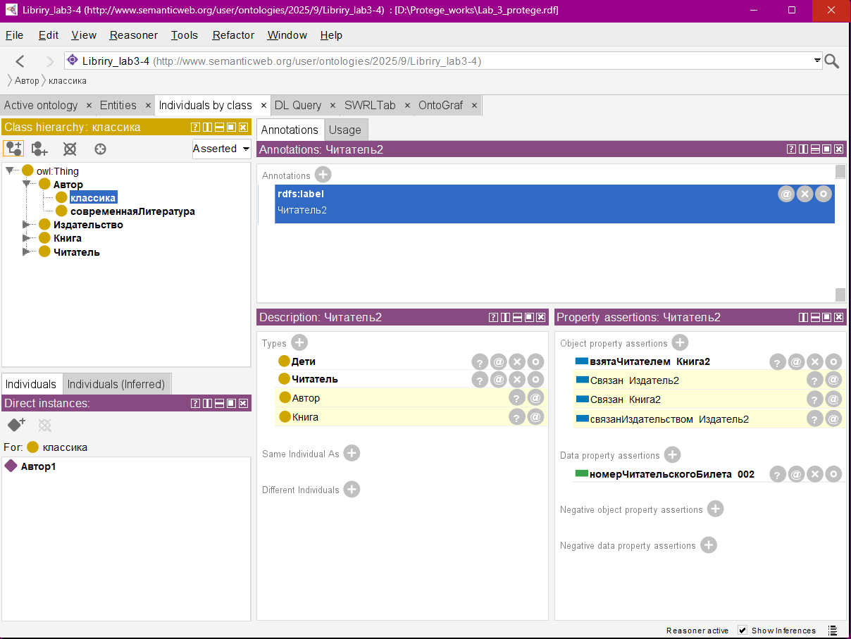
Рисунок 5 – Выполнение Reasoner

4. Реализация в Neo4j
Для построения графовой модели использовалась Neo4j, позволяющая хранить данные в виде узлов и связей, а также выполнять логические запросы через Cypher.

Создание узлов и связей (Cypher):
CREATE
(library:Library {name: "Главная библиотека"}),
(a1:Author {name: "Лев Толстой"}),
(a2:Author {name: "Фёдор Достоевский"}),
(b1:Book {title: "Война и мир"}),
(b2:Book {title: "Преступление и наказание"}),
(p1:Publisher {name: "Азбука"}),
(p2:Publisher {name: "Эксмо"}),
(r1:Reader {name: "Иван Иванов", cardNumber: 101}),
(r2:Reader {name: "Анна Смирнова", cardNumber: 102}),
(b1)-[:WRITTEN_BY]->(a1),
(b2)-[:WRITTEN_BY]->(a2),
(b1)-[:PUBLISHED_BY]->(p1),
(b2)-[:PUBLISHED_BY]->(p2),
(r1)-[:BORROWED]->(b1),
(r2)-[:BORROWED]->(b2),
(library)-[:HAS_BOOK]->(b1),
(library)-[:HAS_BOOK]->(b2),
(library)-[:HAS_AUTHOR]->(a1),
(library)-[:HAS_AUTHOR]->(a2),
(library)-[:HAS_PUBLISHER]->(p1),
(library)-[:HAS_PUBLISHER]->(p2),
(library)-[:HAS_READER]->(r1),
(library)-[:HAS_READER]->(r2);

- library: центральный узел, связывающий все сущности.
- Authors, Books, Readers, Publishers: создаются как отдельные узлы.
- Связи: WRITTEN_BY, PUBLISHED_BY, BORROWED, HAS_* отражают реальные отношения между объектами.
- Модель позволяет выполнять дальнейший анализ и логический вывод через Cypher-запрос

Рисунок 6 – Демонстрация связей
- Визуализация графа показывает все узлы и их связи.
- Легко видеть, какие книги принадлежит библиотеке, кто их автор, кто их взял, и какие издательства участвовали в публикации.
- Центральный узел Library (Главная библиотека) обеспечивает наглядность и удобство анализа структуры модели.
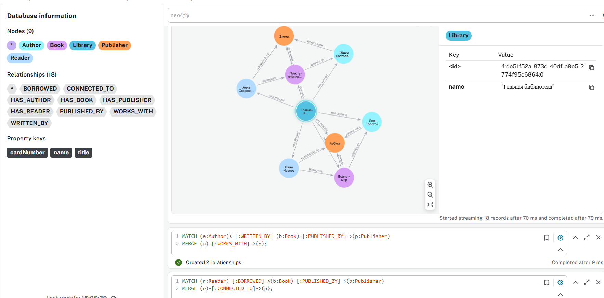
Рисунок 6 – Демонстрация связей
5. Вывод
В работе создана онтологическая модель библиотечного каталога, объединяющая книги, авторов, издательства и читателей.
Главный узел Library (для Protégé узел Things) обеспечивает централизацию модели, связывая все сущности и упрощая анализ данных.
SWRL-правила и Cypher-запросы позволяют автоматически выводить обратные и косвенные связи:
- авторы ↔ книги,
- читатели ↔ издательства через взятые книги.
Модель наглядно реализована в Protégé и Neo4j, что подтверждается визуализацией и скриншотами.
Практическая ценность: отслеживание взаимодействий между книгами, авторами, читателями и издательствами, а также возможность расширения модели и анализа данных для библиотечной информационной системы.

